《第二空性释义》

标签：第二空性法                 2014_07_19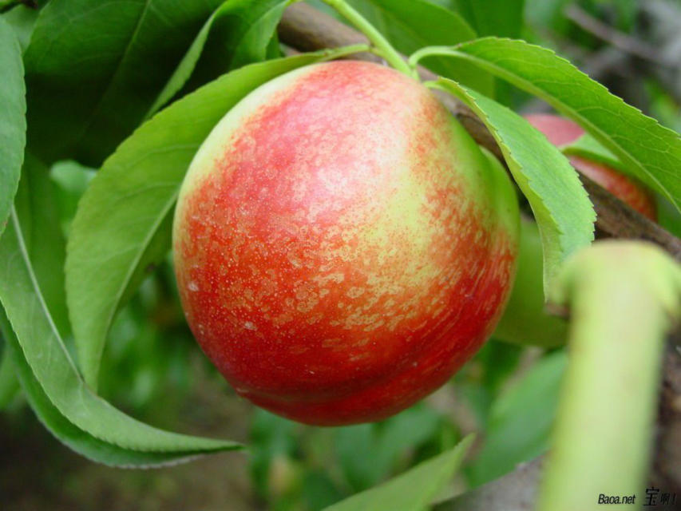

作者：依果  
                                                                                

空性有两个释义。

第一和第二释义。

前者为执空性。

后者为空性。

赞美！

佛法里说的色空不二，此空即为第一空义

色空不二，为第二空义。

赞美！一个执空，一个空性。

赞美！

现在问题是，世人并没有实证第一空义。

赞美。

赞，你那个朋友模糊描述的那个。

无相空性。即是第一空义。

色空不二，其中的空是第一空义，佛觉本性。

色空不二，才是第二空义，无余涅槃，空性。佛觉的存在。

我们现在证悟的正是这个，第一空性，佛觉本性。

色为1-12D

空为13D,

其中，“色”包含了善恶两元极性。

消除了两元极性，即可进入13D“空”境。

色空不二为14-39D

不难看出，真正的无余涅槃，并非简单的超越了两元极性，就可以达到的。

还要更进一步的超越本性而蹬地入空性色地。才能达成。

这是超越两元彼岸神圣世界的第二彼岸，觉界宇宙世界。

并非我们此时的两元色法世间秽土世界的众生可以彻悟的境界。

能读懂金刚经的，世上少有。

原因很简单，世人并不可能证悟第一空性。

不进入此空性，就不可能了知色空不二的真实境界。

以此便知，金刚经是给证悟了第一空性而蹬地的出世菩萨看的，14D以上的存在。

是成就第二空性的指导性法藏，其实，并不具体。

我们现在做为一个俗人，天天看给出世菩萨看的书，能证悟成就，显然不可能的。

先亲证空性本性，才是，当务之急。

201工程要脚踏实地的走才是。

破除两元魔幻，先证空性本性，再修色空不二。

不能获得这第一空性，一切都是妄谈！

注：

201：2为“两元魔幻”世间色法；0为第一空性本性觉性；1为“色空不二”的出世存在。